https://www.fondsk.ru/news/2021/03/09/us-proigryvaut-v-afrike-kitau-i-rossii-53099.html

USA prohrávají v Africe s Čínou a Ruskem
Vážné překážky pro africkou strategii USA

9.3. 2021 "V Africe se stupňuje boj velmocí v neprospěch Spojených států." Pod tímto titulkem zveřejnil článek časopis Foreign Affairs . Autoři článku jsou generálmajor ve výslužbě, bývalý velitel amerického velitelství zvláštních operací v Africe, Marcus Hicks, doktor filosofie, Ph.D. Kyle Atwell a pracovník Spojeného výboru náčelníků štábů USA, Dan Colliny.
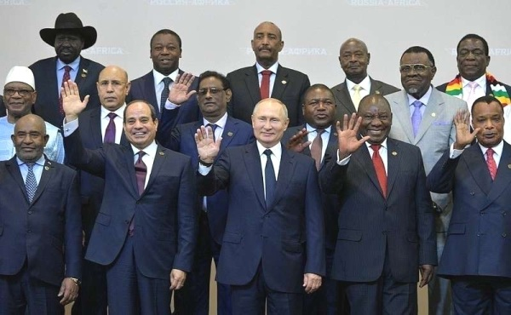

Titulní foto: Na rusko-africkém summitu

Všichni tři jsou znepokojeni oslabením pozice USA na černém kontinentu a tvrdí, že tam vyhrávají Čína a Rusko. Podle amerických analytiků Amerika naléhavě potřebuje vyvinout novou komplexní africkou strategii. "Jako aktivní a bývalý vojenský personál, z nichž jeden v letech 2017 až 2019 vedl americké velitelství zvláštních operací v Africe, věříme, že by se Spojené státy měly v éře eskalace velké mocenské rivality prosadit jako preferovaný partner afrických národů." Pokud by tak neučinilo, ohrozilo by to americké zájmy na kontinentu a možná i americkou bezpečnost doma, “ uvádí se v článku.
Skutečně existují důvody domnívat se, že USA v „boji o Afriku“ prohrávají. Čína je již dlouho hlavním obchodním partnerem černého kontinentu. Pokud v roce 1999 činil obchodní obrat mezi Čínou a africkými zeměmi 6 miliard USD, pak v roce 2009 dosáhl tento údaj 100 miliard USD a v roce 2018 - 204 miliard USD. Obchodní obrat mezi Čínou a africkými zeměmi se v průměru zvýšil o téměř 20% na rok., přímé investice - o 40%. Známá poradenská agentura McKinsey věří, že tato čísla jsou podhodnocená asi o 15%.

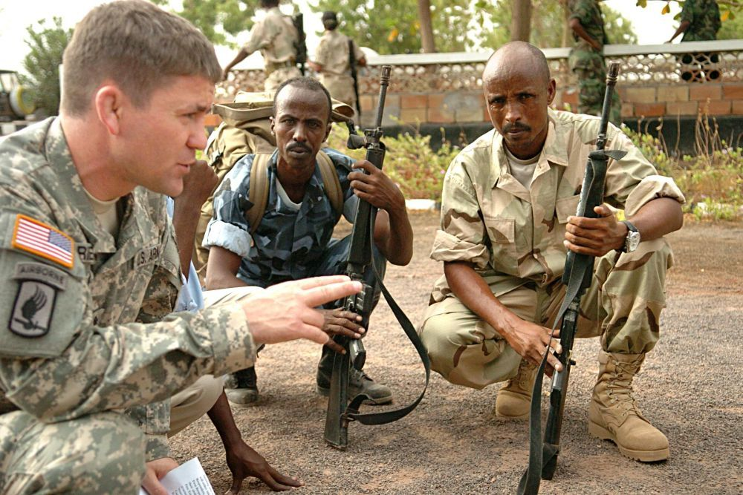
Američtí vojenští poradci neopouštějí Afriku (Džibuti)

Podle McKinsey v samotném Pobřeží slonoviny s 30 oficiálně fungujícími čínskými podniky jich ve skutečnosti funguje přes 270, v Nigérii namísto 317 existuje 920 společností. Celkový počet čínských společností v Africe na konci roku 2017 přesáhl 10.000 a nadále rostl. Současně drtivá většina čínských společností působících na černém kontinentu přináší zisk jak Číně, tak místním ekonomikám.
Číňané jsou v Africe přítomni v infrastruktuře, těžbě, zemědělství a službách. Ve stavebnictví dosahuje podíl čínských společností 50% z celkového objemu všech stavebních smluv uzavřených africkými státy s cizinci. "Čína tlačí z afrických a asijských trhů i vyspělé výrobce z vyspělých zemí ," píše Forbes .

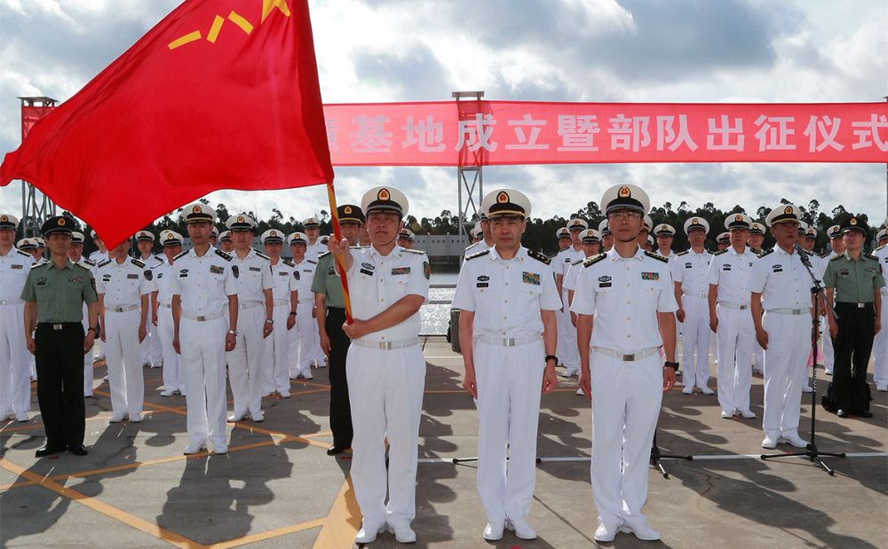
Slavnostní zahájení čínské vojenské základny v Džibuti
Strategickým cílem Číny je integrace afrického kontinentu do iniciativy Belt and Road Initiative. V zájmu ochrany svých vlastních projektů dosáhla Čína dohody o vytvoření pevnosti na africkém pobřeží - v Džibuti se staví čínská vojenská základna.
Roste také ruský vliv. „V posledních letech Rusko významně rozšířilo svoji přítomnost v Africe, od roku 2014 podepsalo vojenské dohody s nejméně 19 zeměmi a stalo se hlavním dodavatelem zbraní pro tento kontinent ,“poznamenávají Foreign Affairs. - Jen několik dní poté, co USA oznámily své plány na stažení svých jednotek ze Somálska v prosinci 2020, Rusko uvedlo, že dosáhlo dohody o zřízení nové námořní základny v Port Súdánu. Její soukromé vojenské společnosti ... nyní působí na celém kontinentu, od Libye po Středoafrickou republiku a Mosambik . “

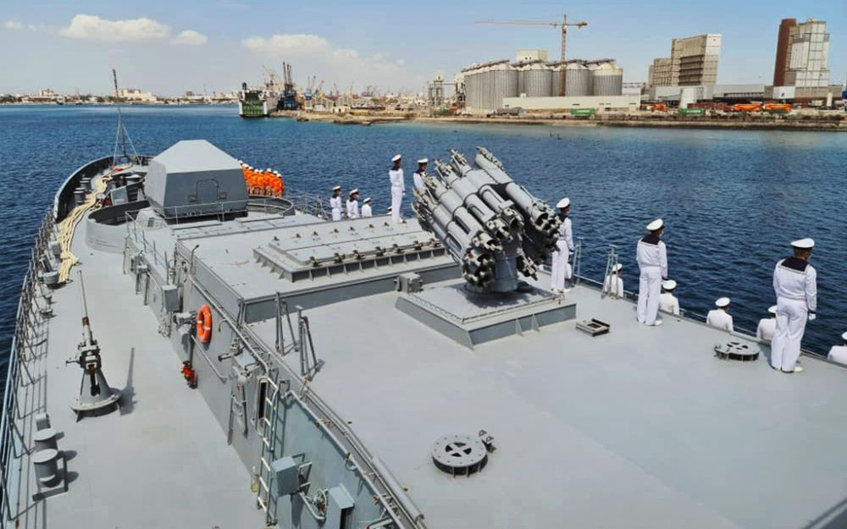
„Admirál Grigorovič“ u pobřeží Súdánu

Před několika dny navštívila ruská fregata „admirál Grigorovič“ súdánský přístav, kde se na základě mezivládní dohody vytváří podpůrné místo pro ruské námořnictvo. Podle západních médií posílení pozice Ruska mu v oblasti dává příležitost rozšířit kontrolu nad Rudým mořem a Suezským průplavem.
Spolupráce Ruské federace se státy černého kontinentu se neomezuje pouze na vojenskou sféru. V roce 2019 Rusko uspořádalo vůbec první rusko-africký summit v Soči , na kterém se sešlo asi 10.000 zástupců více než 50 afrických států. Diskutovány byly otázky rozvoje spolupráce v ekonomické oblasti.
Vladimir Putin ve svém projevu na rusko-africkém summitu poznamenal : „Naše spolupráce, která má kořeny v období společného boje proti kolonialismu, je strategická a dlouhodobá. Samozřejmě existují významné příležitosti pro posílení rusko-africké spolupráce v různých oblastech . “
V období 2010–2018 se ruský obchod s africkými zeměmi zdvojnásobil a dosáhl více než 20 miliard USD. Spektrum toho, co Rusko nabízí africkým partnerům, je široké: dodávky ruského vybavení marocké ropné rafinérii, vytvoření společného komplexu pro výrobu čpavku a močoviny za 1,2 miliardy USD v Angole, výstavba ropovodu v Konžská republika, pomoc při rozvoji angolských železnic v Angole, výstavba Centra pro jadernou vědu a technologii ve Rwandě atd.

Ruské projekty pro Afriku

A vliv USA v Africe skutečně klesá . Podle amerických odborníků učinily Spojené státy první chybu, když omezily nákup africké ropy a spoléhaly na objevená ložiska břidlicových surovin. Druhý - když začali stahovat svá vojska z problémových oblastí. Výsledkem bylo, že v letech 2008–2019 poklesl americký obchod s africkými zeměmi ze 104 na 39 miliard dolarů dolarů.

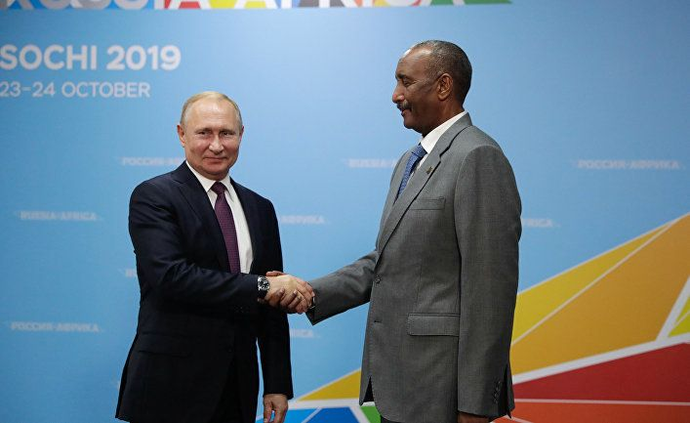
V Putin na rusko-africkém summitu. Foto: Pool

Vzpomínky na obchod s otroky, kterým se Američané zabývali, a vyváželi černé otroky na své plantáže, brání rozvoji vztahů mezi USA a Afrikou. Cesta k nové komplexní africké strategii, kterou požadují američtí vojenští analytici, čelí vážným překážkám.
Volný překlad: P. Rejf

